芜湖新兴炼钢部钢渣磁选
除尘设备自动化系统改造

技
术
规
格
书

编写：
审核：
会签：
批准：
安徽·芜湖
2021年11月

概述
芜湖新兴炼钢钢渣处理车间现有3套独立除尘系统，缺少必要的远传仪表，包括温度、压力、料位等，其中2套控制系统无上位机系统，不能进行远程操控。为便于岗位的操作和监控，以及对除尘设备的保护和有效运行，对此系统进行技术改造。

2、改造依据及要求

2.1改造依据
现场考察情况及相关初始资料，包括：
- 现场设备基本参数；
- 现场设备基础布局；
- 现场设备需完善与替换部分；
- 原控制系统硬件配置；
- 原《炼钢钢渣处理车间DFMC-1755脉冲布袋除尘器电控原理图》；
- 原《炼钢钢渣处理车间PPC-780脉冲布袋除尘器电控原理图》。

2.2 改造要求
根据招标方岗位及技术人员提出的改造要求为：
2.2.1 硬件要求：
现场能利旧的一律利旧，不能利旧的部分为：就地仪表改为远程仪表，信号接入控制系统；损坏的电仪设备进行更换，包括温度传感器、电动执行器、振动电机、料位计等；原控制柜及柜内设备利旧，包括PLC硬件，因改造需要增加的IO模块及通讯模块在原系统基础上增加，并留有IO余量不少于25%；
上位机采用工业计算机，主机配置不低于i7-9代/8g/256g固态/，配套24吋显示器及键鼠套装。
2.2.2 软件要求：
因原系统硬件配置为西门子S7-300系列PLC，以及考虑甲方对上位机软件WINCC的熟悉程度，因此，软件配置为Step7 V5.6+WinCC V7.4，含专用授权。
2.2.3功能要求：
- 上位机功能
3套除尘系统融入1台上位机，主画面可同时监控3套除尘系统的关键参数，具备必要的上位机远程操作功能，具备数据记录、趋势记录、报警记录及历史记录查询功能，数据一年内可查。
- 控制系统功能
具备必要的上位机远程操作功能，如：开停风机、执行器、振动器、脉冲吹扫、格式阀等；操作方式可选为手动和自动功能；具备相关联锁及解除联锁功能等。

3、改造技术方案

3.1 自动化控制
3.1.1 自动化软硬件配置清单

序号 | 名称 | 型号 | 单位 | 数量
1 | DI模块 | 6ES7 321-1BL00-0AA0 | 个 | 3
2 | DO模块 | 6ES7 322-1BL00-0AA0 | 个 | 3
3 | AI模块 | 6ES7 331-1KF02-0AB0 | 个 | 6
4 | AO模块 | 6ES7 332-5BH01-0AB0 | 个 | 3
5 | 以太网模块 | 6GK7 343-1CX10-0XE0 | 个 | 3
6 | 温度隔离器 | NPWD-C1D.RTD | 个 | 12
7 | 信号隔离器 | NPGL-CM11L | 个 | 12
8 | 交换机 | EDS-208A-S-SC | 个 | 6
9 | 工控机 | 610L-A683/i7-9代，8g内存，256g固态硬盘 | 台 | 3
10 | 显示器 | 23.8寸 | 台 | 3
11 | 软件 | Step7、wincc及授权许可证 | 套 | 1
12 | 温度传感器 | PT100 | 个 | 12
13 | 电流变送器 | / | 个 | 9
14 | 压力变送器 | / | 个 | 6
15 | 雷达料位计 | VEGA 两线制 0~30米 | 台 | 11
16 | 振动电机 | / | 台 | 3
17 | 电动执行器 | / | 台 | 3
18 | 屏蔽电缆 | / | 米 | 若干
19 | 现场操作箱 | / | 个 | 2
20 | 辅材 | / | 项 | 1

说明：本表中所列设备及元器件仅供参考，投标方应根据现场实际情况给出合理方案和供货清单，必须保证投标方此除尘系统系统的完整性和可靠性。

3.1.2控制系统示意图

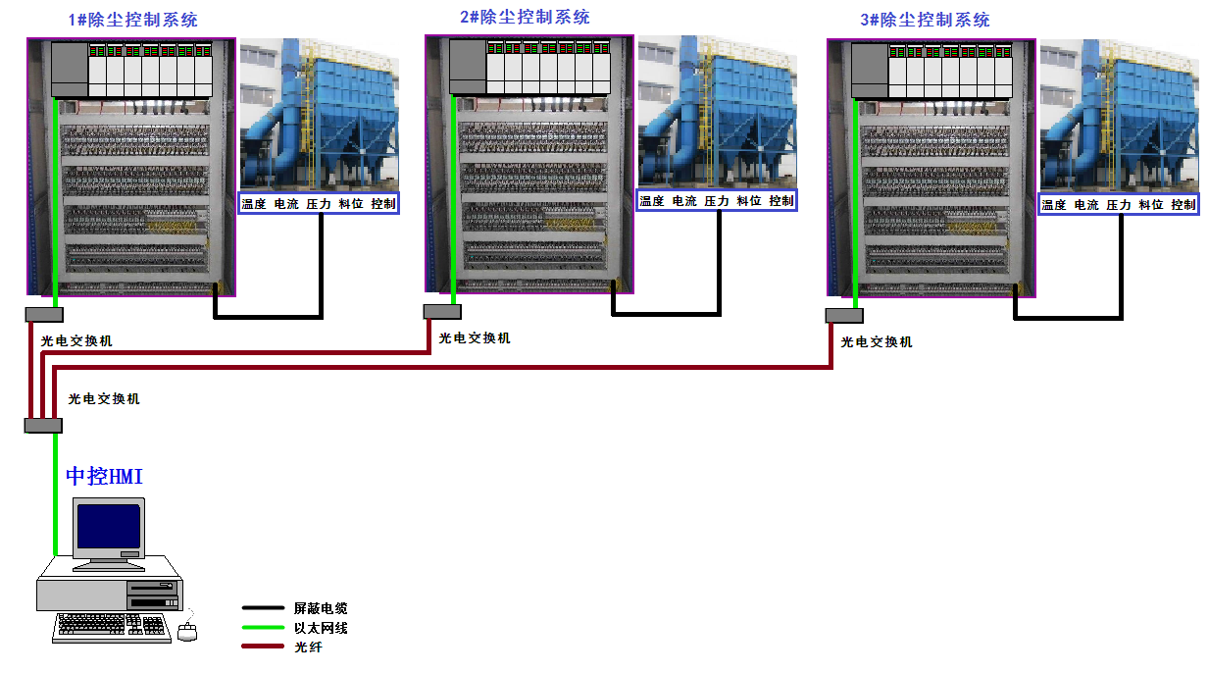

2.1.3 技术方案
a、在原系统基础上，每个除尘PLC柜内增加以太网通讯模块及光电交换机，使各站点具备远程以太网通讯功能。将3个站点进行组网，最终汇总至一台上位机，通过软件的程序编写和组态，使该上位机实现对3套除尘系统的全部监控。
b、新增补齐现场缺失的、损坏的设备及仪表（详见硬件清单），并使之与原控制柜对接，实现系统对现场数据的采集和对象控制。
c、控制模式与功能
通过对原控制系统程序的修改与完善，实现对3套除尘系统的数据采集和对象控制，具备手动和自动操作功能，在上位机上可实现远程操作功能，具备数据记录、趋势记录、报警记录及历史记录查询功能。

5、职责范围
5.1 投标方负责提供配置清单内的全部设备及材料，并负责编程调试工作，；
调试完成后，投标方应为招标方的现场技术人员进行必要的培训，不低于半天。
并提供竣工资料（电气原理图、PLC及HMI程序备份等）的交付。
5.2 现场施工由招标方负责，投标方负责现场技术指导。

6、售后服务保证

6.1现场服务
自安装调试完成交付招标方之日起，不论何时发生质量问题， 在接到来电后1 小时内进行技术答疑，对问题较严重或答疑后，招标方6小时内仍无法处理好，投标方需在12小时赶到现场解决。

6.2质量保证
保质期为1年，在保质期内， 负责免费维修及免费更换因产品质量原因导致的损坏零部件，包括调换合格产品（人为、环境及不可抗力原因除外）。

6.3售后服务
在保质期外，仍负责维修及更换零部件，但投标方应支付相关费用，保证长期以成本价提供零部件。

